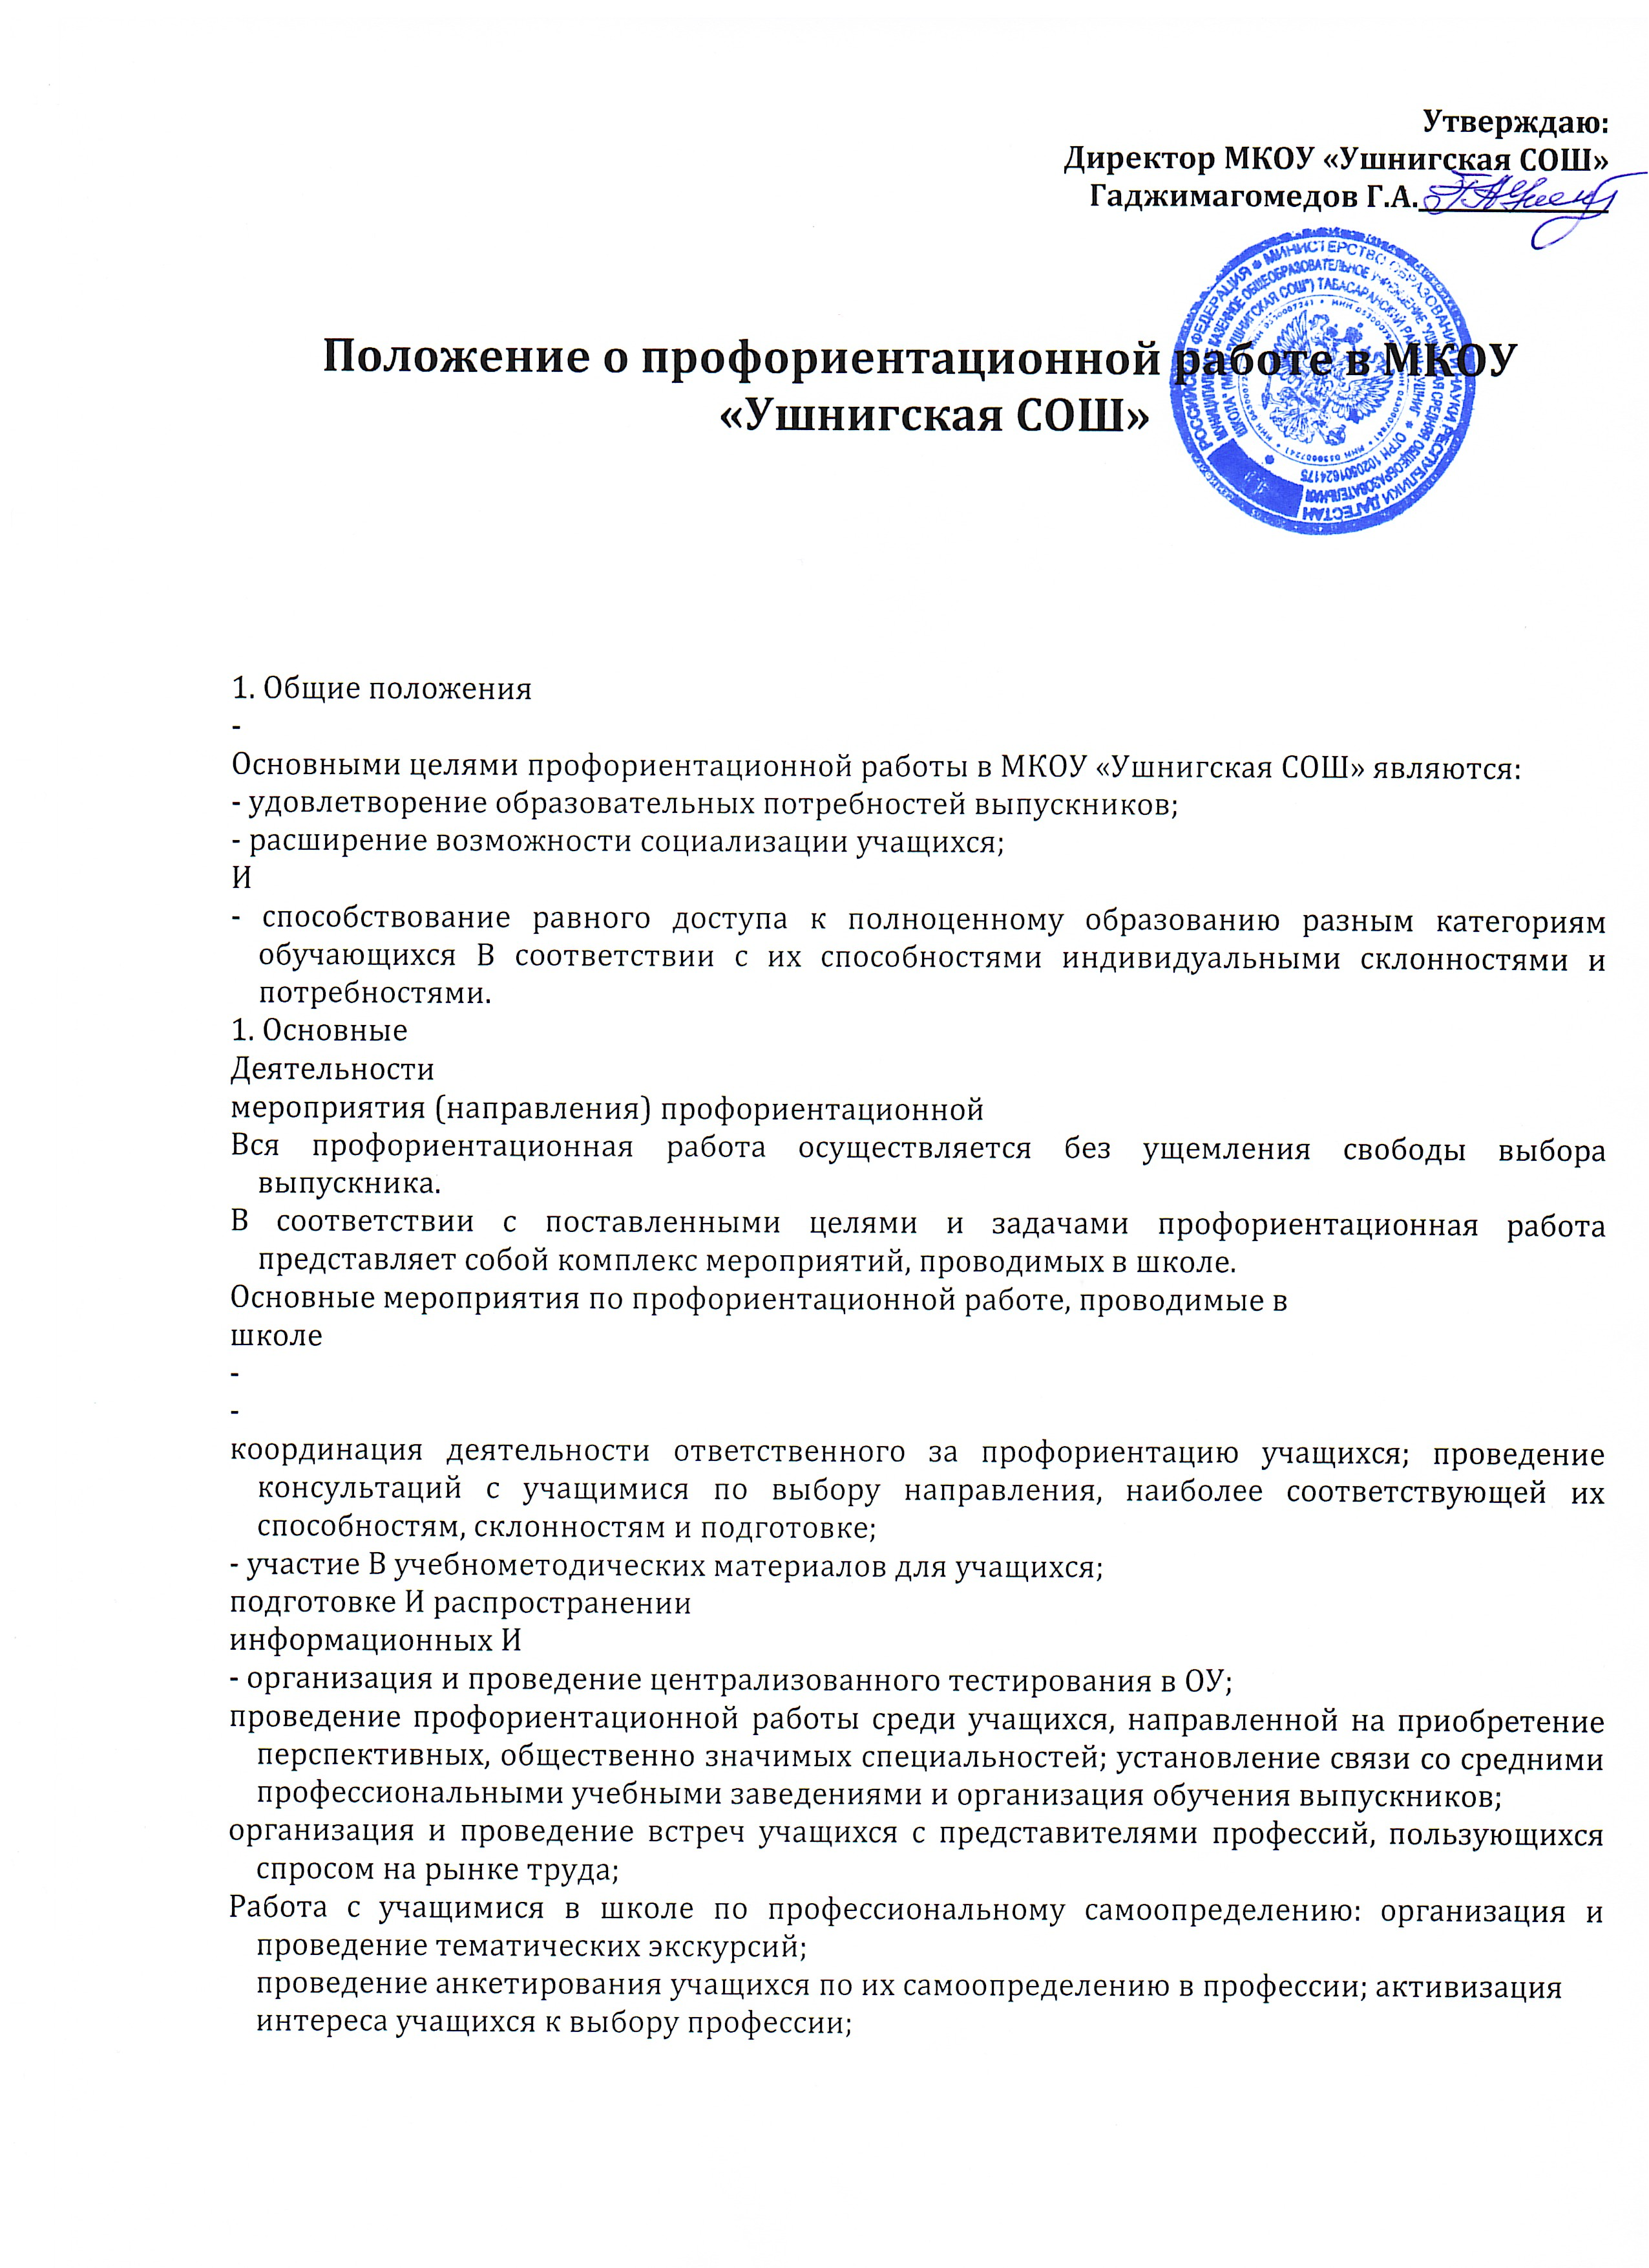

* доведение сведений до учащихся специальностей (профессий).

Работа с классными руководителями в школе по профессиональному самоопределению учащихся:

* взаимодействие с классными руководителями по выявлению способностей, склонностей, уровня обучения учащихся;
* изучение склонностей, интересов в процессе вовлечения учащихся в разнообразные виды внеклассной деятельности; - анкетирование о профессиональном обучении.

Работа с родителями учащихся по профессиональному самоопределению учащихся: - участие в родительских собраниях;

* информирование родителей учащихся о специальностях (профессиях);
* участие в коррекции профессиональной направленности учащихся;
* информирование о правилах приема, перспективах развития рынка Труда;
* разъяснение роли родителей в профессиональной ориентации учащихся – выборе профессии.

Организационно-массовые формы профориентационной работы: - психолого-педагогические тренинги профессионального самоопределения учащихся;

* лекции по профориентации, проводимые классными руководителями, приглашёнными представителями профессий.

Методическая работа:

* составление индивидуальных учебных планов для учащихся;
* апробация методик профессионального самоопределения;
* профессиональное ориентирование учащихся через включение в научноисследовательскую деятельность.

Профориентационные диагностика и консультации:

* исследование мотивации выбора профессии;
* исследование профессиональных интересов;
* исследование соответствия личностных качеств учащихся выбранной профессии;
* индивидуальные консультации для учащихся, родителей, педагогов. Работа с родителями обучающихся:
* тематические родительские собрания;
* классные часы – с участием родителей, представляющих ту или иную профессию;
* встречи учащихся и родителей с выпускниками - студентами СУЗОВ и ВУЗОВ

**Цель и задачи профориентационной работы:**

**Цель профориентационной работы** – подготовить учащихся к обоснованному, осознанному и самостоятельному выбору

профессии, удовлетворяющему как личные интересы, так и общественные потребности. **Задачи профориентационной работы:**

1. Формирование у учащихся личностных и общественно-значимых мотивов выбора профессии.
2. Определение склонностей, интересов и способностей учащихся к конкретному виду деятельности и возможностей реализации.
3. Развитие значимых для профессиональной деятельности психофизиологических функций организма, профессионально важных качеств личности, общих (интеллектуальных, физических, творческих и др.) и специальных (математических, художественных и др.) способностей.
4. Создание условий для общекультурной и допрофессиональной подготовки школьников с учетом выявленных интересов, склонностей, способностей и социального запроса их родителей.
5. Ознакомление учащихся с профессиограммами, информация о ситуации на рынке труда, об учебных заведениях края, страны и о других способах получения профессии.
6. Пропаганда востребованных в обществе профессий.
7. Оказание помощи учащимся при решении вопроса о выборе профессии.
8. Организация совместной деятельности школы, предприятий, учреждений дополнительного образования, культуры и спорта по профориентации учащихся.
9. Мониторинг профориентационной работы школы и профессионального самоопределения выпускников.